Naturområde
På planeten jorda finst det mykje liv både i lufta, på land og i havet. Desse stadene kallar vi for biosfæren. Vi deler opp biosfæren i ulike biom. Biom er naturområde som er ganske like når det gjeld planteliv, nedbør og temperatur. Bioma strekkjer seg over store område og fleire kontinent.
Denne teksten handlar om nokre biom vi finn på land.

Tundra
Tundra er store område der det er frost i bakken heile året. Det er berre det øvste laget av bakken som tinar om sommaren. Det veks ikkje tre på tundraen. Det meste av tundraen ligg i Russland, Canada og Alaska.
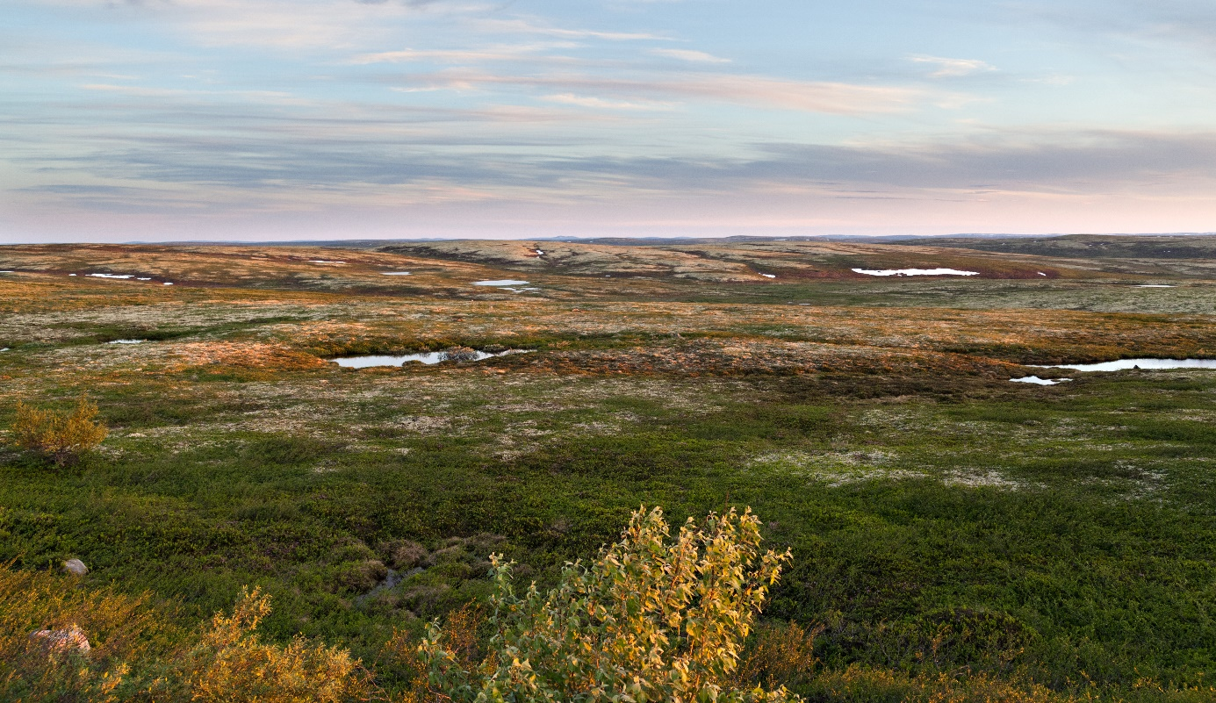
Foto: Tundra i Nord-Russland (Adobe Stock, annatronova).

Ørken
Ein ørken er eit stort, tørt område med mykje sand og stein. Sahara er den største ørkenen på jorda.
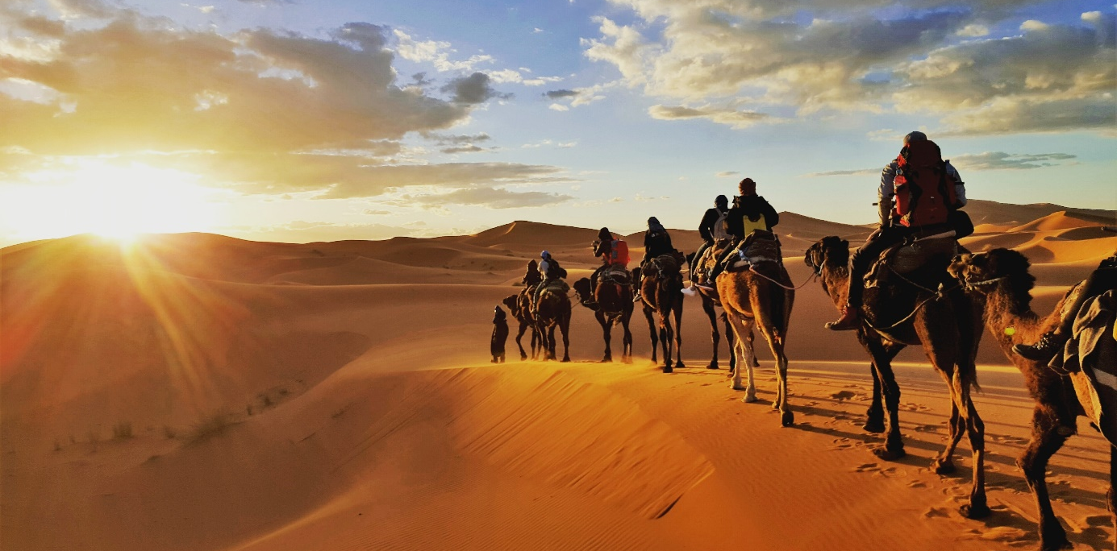
Foto: Saharaørkenen i Nord-Afrika (Shutterstock, Gaper).

Savanne
Savanne er eit område i tropiske strok med høgt gras og spreidde tre. Mange av dei store savannane finn vi i Afrika.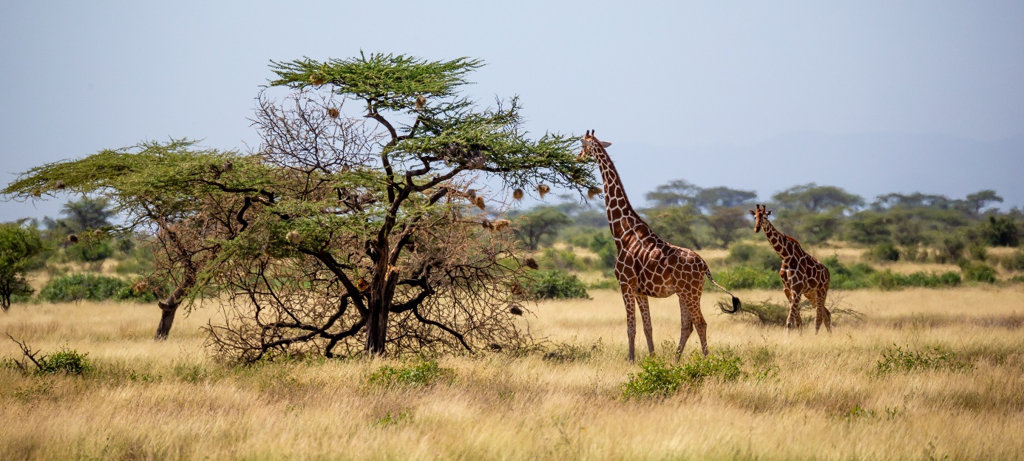
Foto: Savanne (Adobe Stock, 25ehaag6).

Steppe
Ei steppe er eit ope område utan skog. Jorda på mange stepper er svært næringsrik. Difor blir store delar av steppelandskapet i verda brukt til jordbruk. Steppene finn vi i tempererte område i Asia og i Nord- og Sør-Amerika.
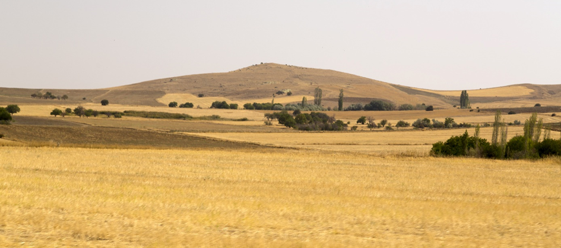
Foto: Steppelandskap i Tyrkia (Adobe Stock, Engin Korkmaz).

Regnskog
Regnskogen er ein stor og frodig skog som strekkjer seg rundt jorda ved ekvator. Amazonas i Sør-Amerika er ein regnskog.
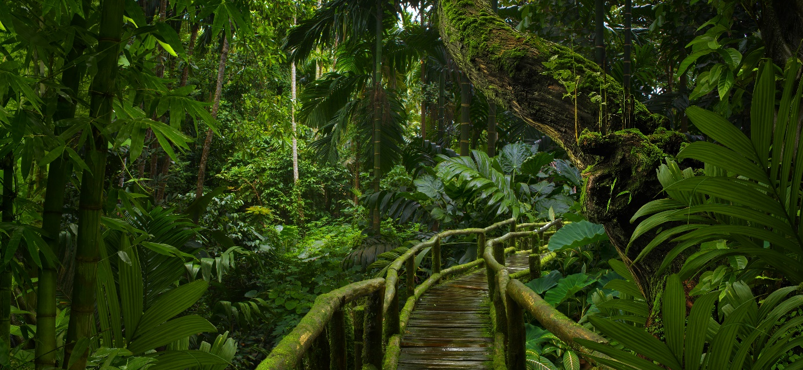
Foto: Regnskog i Sørøst-Asia (Adobe Stock, quickshooting).

Finn rett svar

- Kva kallar vi område som er ganske like når det gjeld planteliv, temperatur og nedbør?
a. biom b. biosfære c. tundra
- Kva kallar vi ein stor og frodig skog som strekkjer seg rundt jorda ved ekvator?
a. steppe b. tundra c. regnskog
- Kva kallar vi eit stort og tørt område med mykje sand og stein?
a. ørken b. steppe c. savanne

